* Installation serveur DHCP (PT)
* 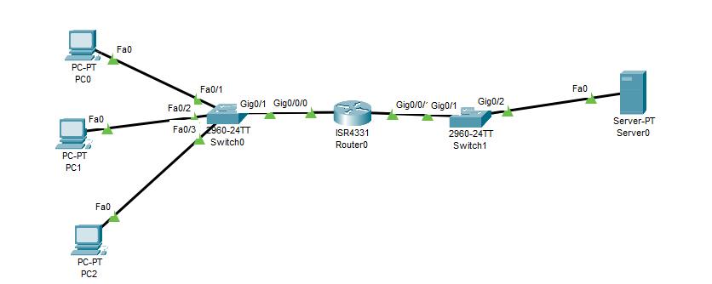
* Branché sur réseau voulu (ici switch1)
* On prend le document technique (doc_technique.xls) avec les tables de routage (LAN et plages)
* On va sur le serveur pour le configurer (pas en CLI mais GUI)
* On règle l’IP du DHCP en Static + gateway 192.168.20.254

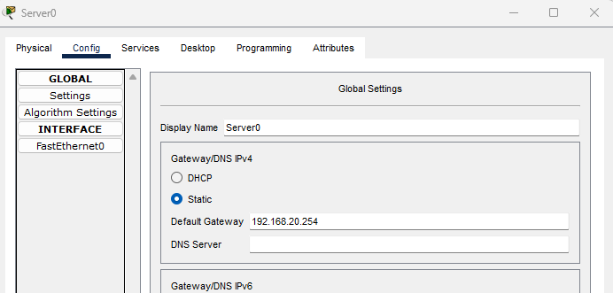

* Services/DHCP/activé (on) + Interface Fastethernet0 configurée en IPv4 en 192.168.20.1/24

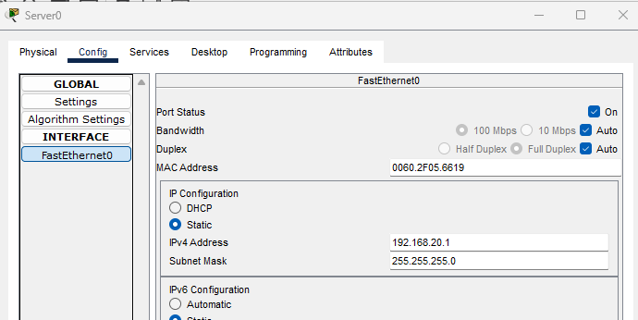

Sur le routeur0, on doit configurer :

* Verifier qu’il soit allumé comme suit :

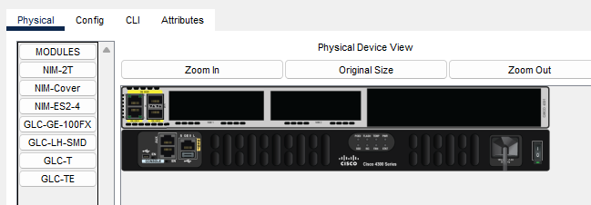

* Sur l’interface G0/0/1 :
* Start IP address : 192.168.10.100 (arbitraire)
* Subnet mask : 255.255.255.0
* Maximum numbers of users : 100 (arbitraire)
* Cliquer sur Add
* On recommence pour chaque VLAN
* Mise en place des agents de relais
* Sur le routeur connecté au DHCP, en CLI :
* Enable
* Conf t
* Interface fastethernet… (interface connectée au serveur)
* ip-helper address 192.168.200.1 (Ip static server DHCP)
* mettre l’agent de relais sur chaque interface pour arriver jusqu’au sous-réseau